edgeML – Weidmüller ermöglicht Machine Learning direkt an der Steuerung

Mit edgeML können industrielle Anwender Machine Learning direkt an der Maschine verwirklichen, ohne Anbindung an die Cloud.

Die neue Machine-Learning-Lösung edgeML von Weidmüller ist unabhängig von Cloud- und Internetzugang. Lernalgorithmen können nun direkt an der Edge laufen – sei es in Form einer SPS oder eines IPC. Dabei steht die Software als Docker-Container zur Verfügung. Somit ist edgeML herstellerunabhängig und kann auf allen gängigen industriellen Steuerungen verwendet werden, die eine Ausführung von Docker-Containern unterstützen. edgeML kann verschiedene Modelle zu maschinellem Lernen ausführen und eignet sich für Automatisierungsingenieure. Der No-Code-Ansatz von Weidmüller macht es möglich, auch ohne Kenntnisse in Python oder Data Science ML-Modelle auf eine Steuerung deployen zu können.

Mit edgeML Mehrwerte schaffen

Machine Learning direkt an der Anlage bringt gleich mehrere Vorteile mit sich. Einer der wichtigsten sind die lokale Erfassung, Speicherung und Verarbeitung von Daten. Denn im Gegensatz zu cloudbasierten ML-Lösungen muss die Maschine oder die Steuerung die Daten nicht in die Cloud übertragen. Sie werden lokal verarbeitet. So können Betreiber sicherstellen, dass sensible Daten das Unternehmen nicht verlassen.
Die neue ML-Lösung bedeutet außerdem Schnelligkeit: Unstimmigkeiten im Produktionsprozess werden direkt an der Maschine erkannt. Das beschleunigt die Fehlerbehebung, beugt langen Ausfällen vor und verringert die Produktion von Ausschuss. Gleichzeitig spart edgeML Kosten, da Cloud-Lizenzen und Gebühren für die Datenübertragung und -speicherung entfallen.
Auch Produktionslinien, deren Maschinen und Anlagen aus Sicherheitsgründen nicht mit dem Internet verbunden werden dürfen, profitieren mit edgeML von maschinellem Lernen.

Einfaches Erstellen und Anpassen von Modellen

Der Weg zu einem Machine-Learning-Modell auf der Edge beginnt mit der Datensammlung an der Anlage. Diese importiert der Automatisierungsingenieur oder Domänenexperte in den ModelBuilder. Dort kann er nun auf Basis der Daten ML-Modelle erstellen, die im letzten Schritt auf edgeML übertragen werden.
Da edgeML das Standardformat ONNX unterstützt, haben Anwender zusätzlich zum ModelBuilder weitere Möglichkeiten: Modelle lassen sich beispielsweise auch in Python erstellen. So können sie maschinelles Lernen in ihrem gewohnten Umfeld verwirklichen. Existierende ONNX-Modelle lassen sich ebenfalls mit edgeML wiederverwenden.
Performt ein Modell nicht mehr in gewünschter Weise, lässt es sich leicht ersetzen, ohne dass die Kommunikationseinstellungen angepasst werden müssen. Somit unterstützt edgeML eine einfache Verwaltung des Lebenszyklus von ML-Modellen (MLOps). Um Zeit und Ressourcen bei der Erstellung von ML-Lösungen möglichst gering zu halten, ermöglicht Weidmüller in Zukunft auch die Kalibrierung von erstellten Modellen. Diese Funktion ist bereits in ModelRuntime verfügbar. Ein Standardmodell für eine Maschinenfamilie wird zu einer Schablone, die auf andere Maschinen derselben Klasse ausgeweitet werden kann. An diesen lernt das angewandte Modell weiter, um sich auf die jeweilige Anlage anzupassen. Dies ermöglich die skalierbare Wiederverwendung von ML-Modellen.

Nutzbar auf allen Systemen

Über RestAPI können auch Kunden, die bereits eine HMI oder ein MS-System integriert haben, edgeML anwenden. Für den nächsten Entwicklungsschritt ist geplant, die Zugänglichkeit des Produkts weiter zu verbessern. Ein Connector wird die Grenzen von Feldbussen und Protokollen überwinden, sodass edgeML übergreifend einsetzbar wird.

3626 Zeichen inklusive Leerzeichen

Das Bild steht Ihnen zur freien Verfügung.

Bildquelle: Weidmüller

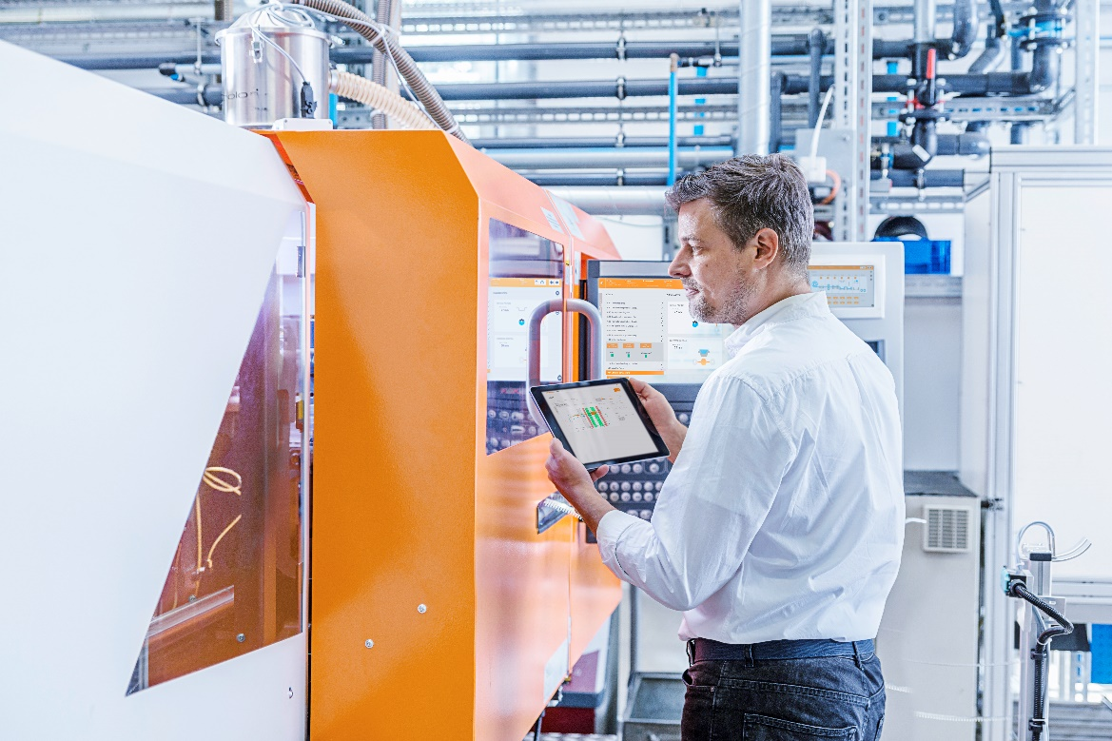
Bildunterschrift: edgeML verwirklicht Machine Learning direkt dort, wo die Daten entstehen

Die Weidmüller-Gruppe

Smart Industrial Connectivity: Elektrifizierung, Automatisierung, Digitalisierung, elektrische Verbindungstechnik, Elektromobilität und erneuerbare Energien – Märkte, in denen Weidmüller zu Hause ist. Das 1850 gegründete Familienunternehmen ist in über 80 Ländern mit Produktionsstätten und Vertriebsgesellschaften vertreten. Als Global Player in der elektrischen Verbindungstechnik erzielte Weidmüller im Geschäftsjahr 2023 einen Umsatz von mehr als einer Milliarde Euro mit rund 6.000 Mitarbeiterinnen und Mitarbeitern weltweit – davon ca. 2.000 am Stammsitz in Detmold, inmitten von Ostwestfalen-Lippe. Dabei lebt Weidmüller Vielfalt mit Respekt.

Technologien und Engagement für eine lebenswerte Zukunft – wie Weidmüller das Thema Nachhaltigkeit angeht, zeigt das Unternehmen in seiner interaktiven Nachhaltigkeitsbroschüre.

Kontakt:
Weidmüller Unternehmenskommunikation
Unternehmenssprecherin Sybille Hilker
Tel.: +49 (0)5231 / 14-292322
E-Mail: presse@weidmueller.com

